八掌溪
八掌溪為臺南市最北方之河流，主要流經臺南市與嘉義縣等地區，其發源地位於阿里山奮起湖，有赤蘭溪、頭前溪等主要支流，八掌溪全長為80.86公里，流域面積474.7平方公里，上游處有仁義潭水庫、蘭潭水庫、鹿寮溪等水庫。環保署於本流域共設置6個監測站，分別為觸口橋、五虎寮橋、軍輝橋、八掌溪橋、厚生橋及嘉南大橋。歷年水體水質未見異常惡化情形發生，軍輝橋上游主要為輕度污染或未稍受污染，軍輝橋97年開始污染情形降至未（稍）受污染，軍輝橋下游則進入中度污染，污染項目集中在氨氮及懸浮固體，主要原因是下游畜牧業及事業排放所致。
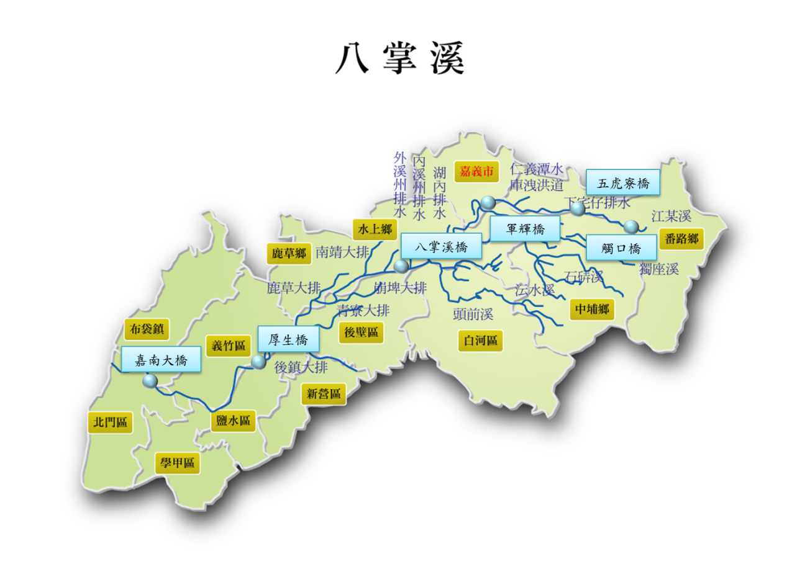
設站單位 | 測站 | 採樣日期 | BOD  (mg/L) | SS  (mg/L) | DO  (mg/L) | NH₃-N  (mg/L) | RPI | 污染程度
環保署 | 觸口橋 | 113年1月 | 1.00 | 1.1 | 9.70 | 0.01 | 1.00 | 未(稍)受污染
環保署 | 五虎寮橋 | 113年1月 | 1.00 | 12.3 | 10.00 | 0.02 | 1.00 | 未(稍)受污染
環保署 | 軍輝橋 | 113年1月 | 1.40 | 7.2 | 11.30 | 0.17 | 1.00 | 未(稍)受污染
環保署 | 八掌溪橋 | 113年1月 | 1.70 | 15.3 | 6.30 | 6.63 | 3.75 | 中度污染
環保署 | 厚生橋 | 113年1月 | 2.90 | 69.0 | 7.20 | 5.93 | 4.50 | 中度污染
環保署 | 嘉南大橋 | 113年1月 | 1.80 | 77.5 | 9.20 | 0.99 | 2.75 | 輕度污染

八掌溪流域水質監測結果顯示，觸口橋至嘉南大橋測站屬未(稍)受污染至中度污染，主要受NH₃-N及BOD濃度影響，推測為鄰近工程施作及畜牧廢水導致。

八掌溪水質資料下載

